100 YEARS U.S. - HUN. | Debrecen 5 km útvonal leírás

A TELJESÍTÉS RÖVIDEN:
A rajt a debreceni Amerikai kuckótól történik (4026. Debrecen, Bem tér 19/D a Méliusz Juhász Péter Könyvtár épülete), az épület bejáratánál elhelyezett QR kód beolvasásával. A kód után az útvonalat követve, a megadott sorrendben fel kell keresni az ellenőrző pontokat, és mindenhol leolvasni a kihelyezett QR kódot (mindenhol a saját futóazonosítódat beírni, ezek adják a részidőket), majd utolsónak az üzlethez visszaérve a CÉL feliratút. Ilyenkor a rendszer automatikusan rögzíti a teljesítést, és bekerülsz az eredménylistába. Ha pontot hagysz ki, akkor a teljesítésed nem lesz érvényes.

A QR KÓDOK HELYEI ÉS AZ ÚTVONAL:
Az útvonalon összesen 4 db QR kódnál kell megadnod a “Futó azonosítót” a sikeres teljesítéshez.
A rajt helyszínére érve a Méliusz Juhász Péter Könyvtár épületének főbejárata előtt találod magad.
1. RAJT:
A főbejáratban a bal oldali ajtón felragasztva találod a verseny rajtkódját (vigyázz mellette van a cél kódja is!). (bekarikáztuk az alábbi képen)
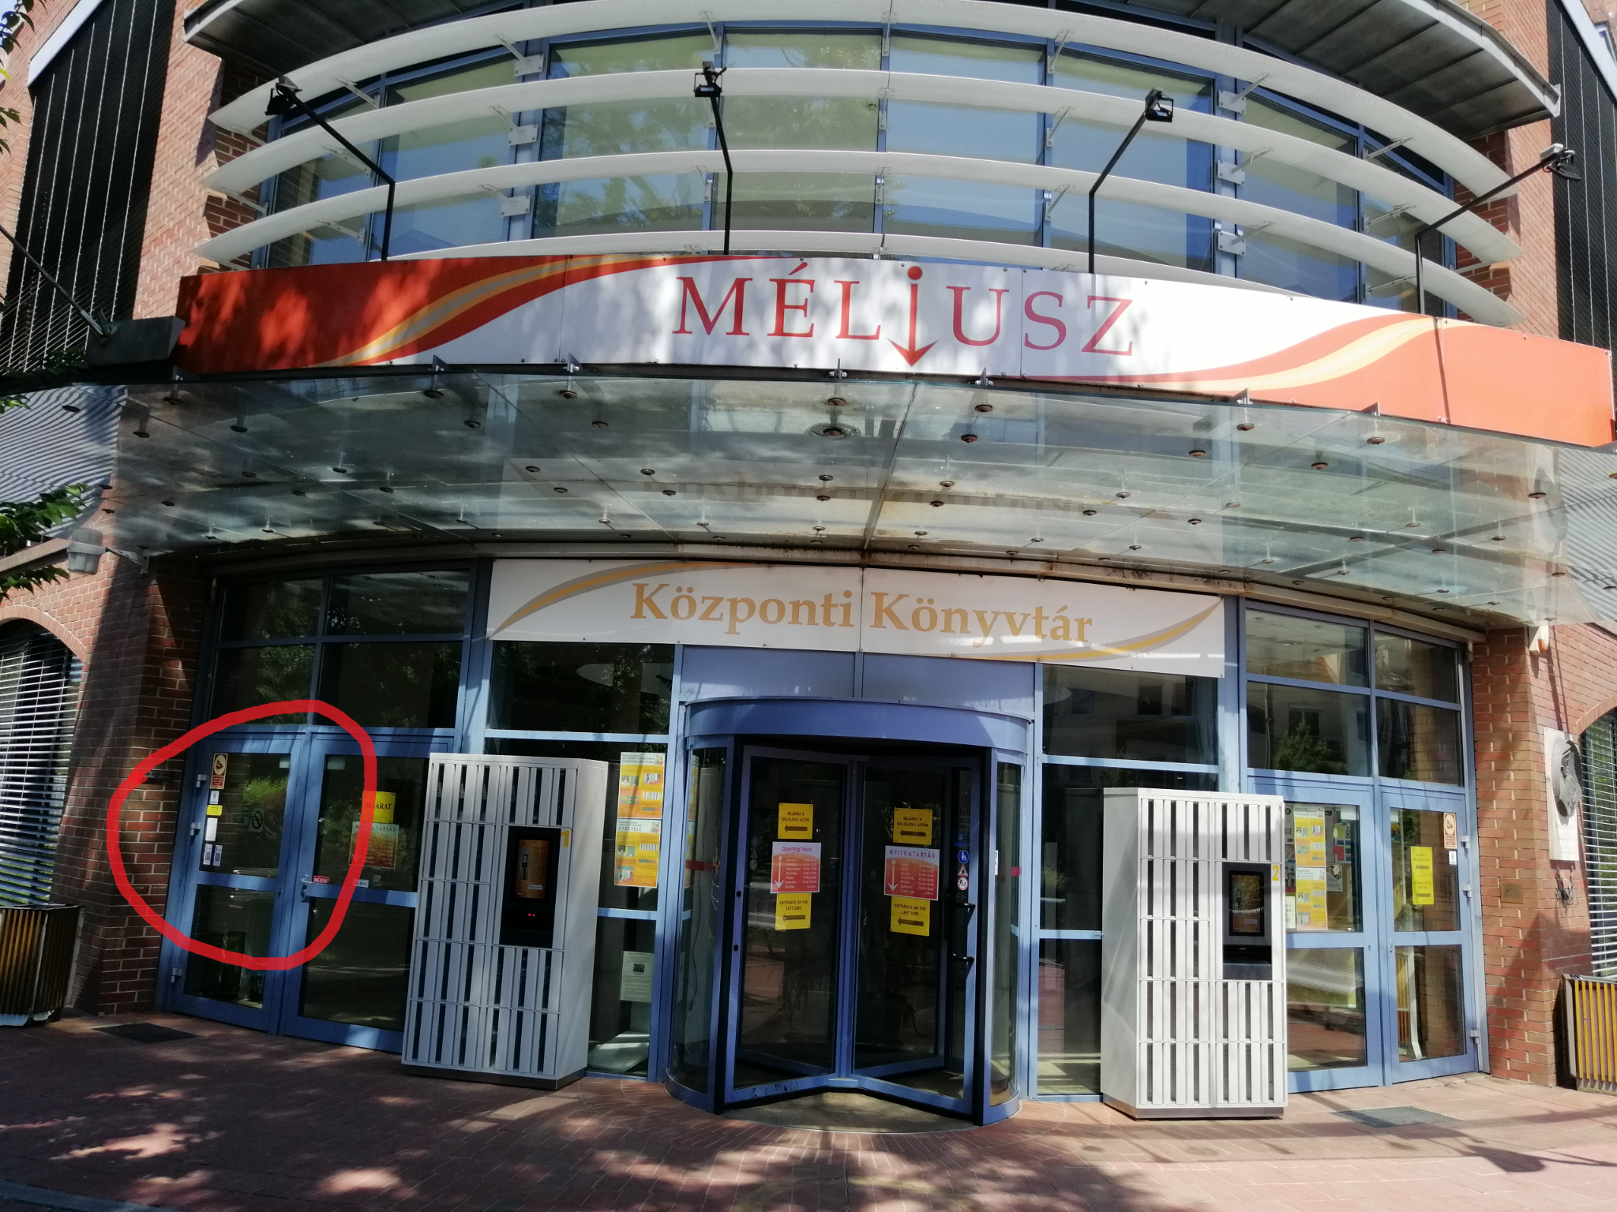

Olvasd be a telefonoddal a QR kódot, majd nyisd meg a felugró weboldalt, ahol bekérjük a futóazonosítódat (ezt a nevezés létrehozásakor kaptad, a runapest.hu oldalon belépve a profilodba vissza tudod keresni).
Ha beírod a futóazonosítót, a rendszer kiirja, hogy “sikeres indulás”.
Fuss az útvonal alapján ki a Nagyerdőbe (a KRESZ betartása kötelező), majd az óra járásával megegyező irányban kezdd el körbefutni a parkot. Hamarosan elérsz a Debreceni Egyetem sarkáig, ahol az 1. ellenőrző pont vár.
2. QR KÓD: ELSŐ ELLENŐRZŐ PONT:
A Debreceni egyetem villamosmegállóval szemben, a park kerítésén belül, a nagy tájékoztató tábla hátulján találod a kódot. (bekarikáztuk az alábbi képen)
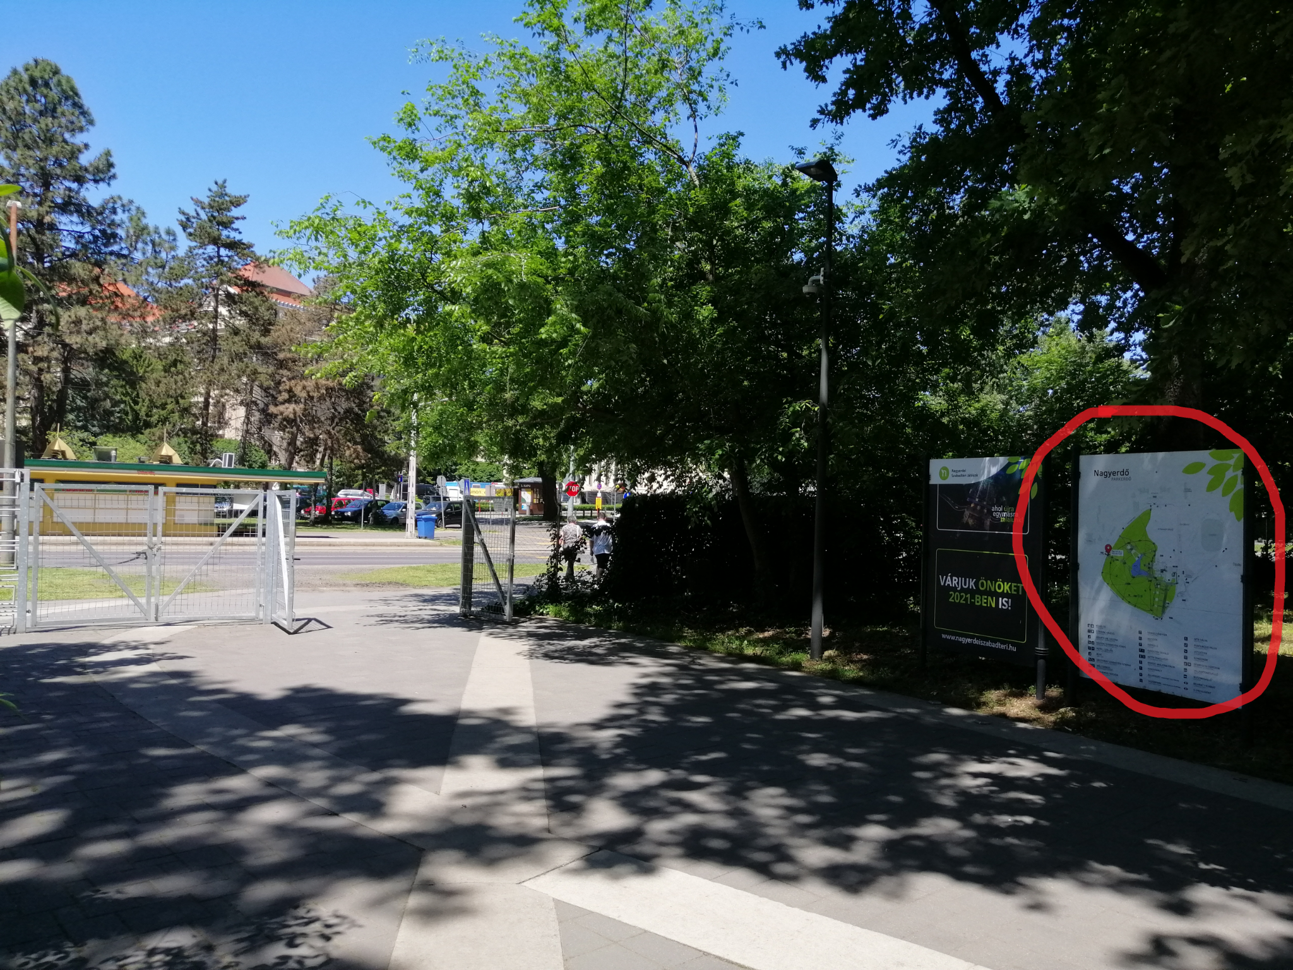
Ez kitűnő helyszín, hogy elkészíts egy szelfit, amit kiposztolhatsz majd a facebookra :) #amirőlnincsképazmegsemtörtént :)
A ponton a QR kód beolvasása után megint beírod a futóazonosítót (a legtöbb készülék megjegyzi, és rögtön felajánlja), majd kiírja, hogy sikeres beolvasás.
A debreceni Észak-amerikai Tanszék doktori képzése Magyarországon elsőként kapott akkreditációt, 1993-ban. A magyarországi amerikanisztika tanszékek között egyedülállóan a debreceni tanszék neve „Észak-amerikai”, vagyis az USA-amerikanisztika mellett kanadisztikát és mexikói kultúrát, történelmet is magában foglaló észak-amerikai képzést nyújt a diákoknak.
Ha megcsodáltad az egyetem gyönyörű épületét, futhatsz tovább, a parkon kívül a járdán. A Nagyerdő átellenes oldalán, a vidámpark sarkán vár a 2. ellenőrző pont.
3. QR KÓD: MÁSODIK ELLENŐRZŐ PONT:
A QR kódot a KRESZ táblák hátoldalán találod meg, ugyanaz a folyamat, mint az előző ellenőrző ponton.
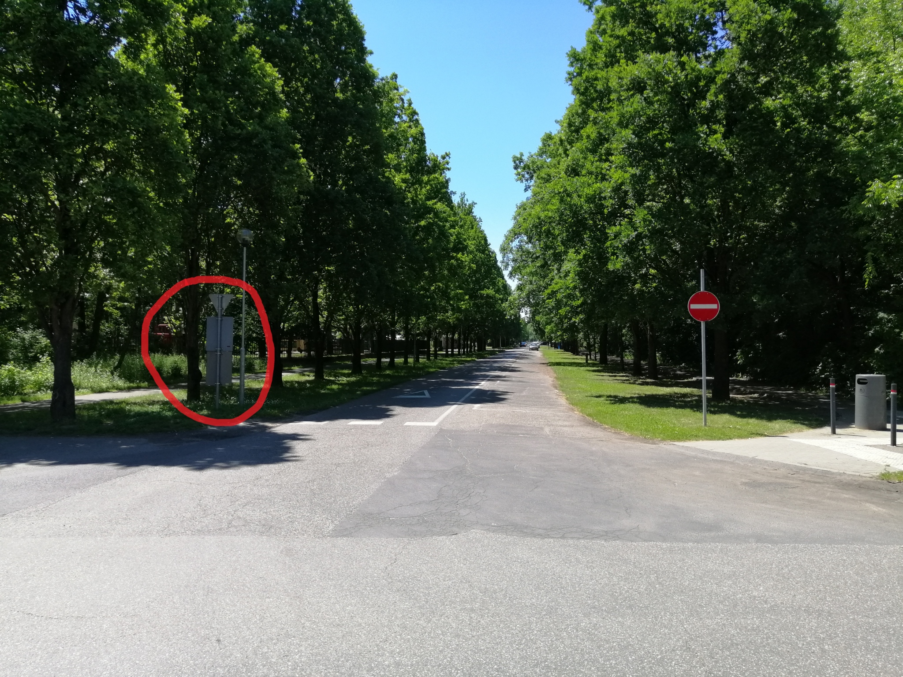

Fuss tovább a megadott útvonalon a célig, majd ismét a Könyvtár épülete elé érve olvasd be a cél kódját.

4. QR KÓD: CÉL
A rajt kódja mellett találod a CÉL kódját is. Ha eddig mindent jól csináltál, és itt is beírtad az azonosítót, akkor a rendszer kiírja, hogy sikeres teljesítés, valamint kiírja a befutóidődet.
Gratulálunk sikeresen teljesítetted a távot! Reméljük, hogy a továbbiakban is velünk ünnepelsz, és csatlakozol a magyar-amerikai diplomáciai kapcsolatok 100. évfordulójára rendezett eseményeinkhez.
A sikeres teljesítők a megadott időszakban átvehetik a készlet erejéig rendelkezésre álló érmet.
Probléma, vagy kérdés esetén: Karlovitz Máté +36 20 460 5191

